  ΕΛΛΗΝΙΚΗ ΔΗΜΟΚΡΑΤΙΑ  ΥΠΟΥΡΓΕΙΟ ΠΟΛΙΤΙΣΜΟΥ, ΠΑΙΔΕΙΑΣ ΚΑΙ ΘΡΗΣΚΕΥΜΑΤΩΝ  ------------------------------------------------------------------  ΠΕΡΙΦ/ΚΗ ΔΙΕΥΘΥΝΣΗ Π. & Δ. ΕΚΠ/ΣΗΣ  ΑΝΑΤΟΛΙΚΗΣ ΜΑΚΕΔΟΝΙΑΣ - ΘΡΑΚΗΣ  ------------------------------------------------------------------ ΔΙΕΥΘΥΝΣΗ Δ/ΘΜΙΑΣ ΕΚΠΑΙΔΕΥΣΗΣ  ΠΕΡΙΦ/ΚΗΣ ΕΝ/ΤΑΣ ΕΒΡΟΥ  Κ. Ζαφειριάδης, Σχ. Σύμβουλος ΠΕ02 Έβρου  Ταχ. Δ/νση: Δήμητρας, 68100 Αλεξανδρούπολη  Τηλ.: 2551 355359 | Αλεξ/πολη: 17/9/2015  Αριθμ. Πρωτ.:
 | ΠΡΟΣ: | Γυμνάσια Ν. Έβρου
 | ΚΟΙΝ: | 1. Προϊστάμενο Επιστημονικής και Παιδαγωγικής Καθοδήγησης Δ.Ε. Α.Μ.Θ.  2. Δ/νση Β/θμιας Εκπ/σης Ν. Έβρου
ΘΕΜΑ: «Ενδεικτικός προγραμματισμός για το μάθημα της Αρχαίας Ελληνικής Γλώσσας B΄ τάξης Γυμνασίου»
ΣΧΕΤ: α) Εγκ. 144963/Δ216-09-2015, β) Εγκ. Αριθ. 115475/Γ2

Συνάδελφοι, αποστέλλω ενδεικτικό προγραμματισμό για το μάθημα της Αρχαίας Ελληνικής Γλώσσας της B΄ τάξης Γυμνασίου.

Ενότητες | Μέρη των ενοτήτων | Προτεινόμενες ασκήσεις | Ώρες
Ενότητα 1η | Β, Γ | Β:2,5,6, Γ:3,5,7,10 | 2
Ενότητα 2η | Β1, Β2, Γ. | Β1:2,3, Β2:1,2, Γ:3, 4 | 4
Ενότητα 3η | Α,Β1,Β2,Γ1,Γ2, Τρίτο παράλληλο κείμενο (να μην επιμείνετε στο Γ2) | Α: όλες, Β1:1,2, Β2:1, Γ1:3,5,7, Παράλληλο κείμενο:3 | 5
Ενότητα 4η | Β1 και Γ | Β1: 3,4, Γ: 1,4,7 | 3
Ενότητα 5η | Α,Β1,Β2,Γ1 (1.Υποτακτική του ρ. ειμί και παρακειμένου των βαρύτονων ρημάτων ε.φ.),Γ2, Παράλληλο κείμενο | Α:όλες, Β1:1,3, Β2:1, Γ1:1,4,Γ2:6η άσκηση σ.51  Παράλληλο κείμενο: 2 | 6
Ενότητα 6η | Β1, Β2, Γ (Προτείνεται να μην επιμείνουμε στα μέρη Γ2 και Γ3) | Β1:1,3, Β2:1, Γ:1 και 2 | 2
Ενότητα 7η | Α,Β1,Β2,Γ, Παράλληλο κείμενο | Α:όλες, Β1: 2,4, Β2:1,2, Γ:2,6,7,8, Παράλληλο κείμενο:2 | 6
Ενότητα 8η | Γ1,Γ2 | Γ1:1,2,6, Γ2:8 | 2
Ενότητα 9η | Β1,Β2,Γ | Β1:2,3, Β2:1,3, Γ:1,3 | 4
Ενότητα 10^{η}  (Επαναληπτική) | Β2,Γ | Β2:1,2,5, Γ:3,8,11,12 | 2
Ενότητα 11η | Α,Β1,Β2,Γ,Παράλληλο κείμενο | Α:όλες, Β1:1,2, Β2:2,3, Γ:1,4, Παράλληλο κείμενο:2 | 6
Ενότητα 12η | Α,Β1,Γ, Παράλληλο κείμενο | Α:όλες, Β1:1,3, Γ:1,4,5, Παράλληλο κείμενο:3 | 4
Ενότητα 13η | Β1,Β2,Γ | Β1:όλες, Β2:1,2, Γ;3,4 | 4
Ενότητα 14η | Α,Β1,Γ, Παράλληλο κείμενο | Α:όλες, Β1:όλες, Γ:2,3, Παράλληλο κείμενο:1 | 5
Ενότητα 15η | Α,Β1,Γ1,Γ2,Παράλληλο κείμενο | Α:όλες, Β1:1,2, Γ1:2,4, Γ2:6, Παράλληλο κείμενο:2 | 6
Ενότητα 16η | Γ1,Γ2 | Γ1:2,5, Γ2:7,9 | 3
Ενότητα 17η | Γ | Γ:3,4 | 2
Ενότητα 18^{η} (Επαναληπτική) | Β2,Γ | Β2:1,2, Γ:1,4,6,8,9 | 2

Παρακαλώ να λάβουν γνώση ενυπόγραφα οι φιλόλογοι, οι οποίοι διδάσκουν το μάθημα της Αρχαίας Ελληνικής Γλώσσας στη B΄ Γυμνασίου.

O Σχολικός Σύμβουλος ΠΕ02
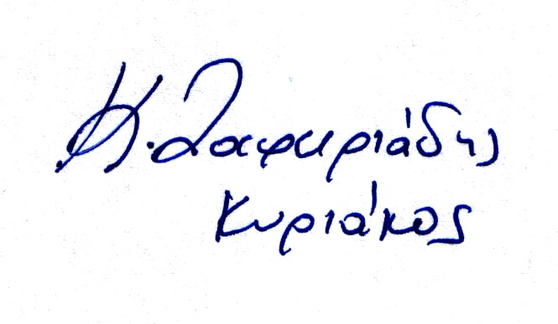
Δρ. Ζαφειριάδης Κυριάκος

